Analise dos dados ‘iris’

Carolina Musso

2023-11-28

## Introdução

Este relatório apresenta uma análise a da base de dados ‘Palmer Penguins’, um recurso emergente e instrutivo no domínio da ciência de dados e estatística. A base de dados foi coletada pela Dra. Kristen Gorman com o Programa de Pesquisa Polar Palmer Station, Antártica. Os dados abrangem três espécies de pinguins encontradas nas ilhas próximas à Estação Palmer: Adelie, Chinstrap e Gentoo.

Com 344 observações, esta base de dados inclui medidas como o tamanho do bico, a profundidade do bico, o comprimento das nadadeiras, a massa corporal dos pinguins, além de informações sobre a espécie, sexo e local de coleta.

Este relatório não apenas serve como uma exploração aprofundada da base de dados biológicos realista e relevante, mas também como um exemplo prático da utilização do relatorios automatizados em Rmarkdown.

# Material e métodos

Neste relatório, utilizaremos métodos de análise exploratória de dados para explorar as características físicas dos pinguins e as diferenças entre as espécies. Nosso foco será em destacar padrões interessantes, identificar correlações potenciais e proporcionar insights visuais por meio de gráficos e análises estatísticas.

## Loading required package: pacman

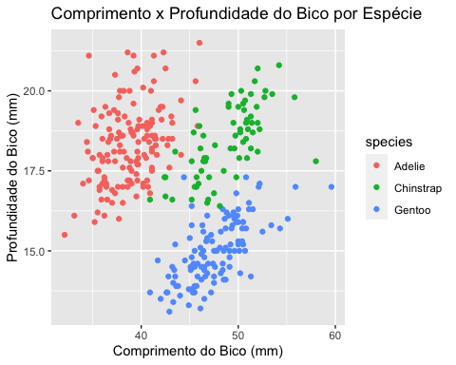

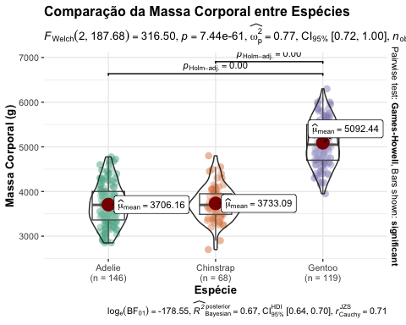

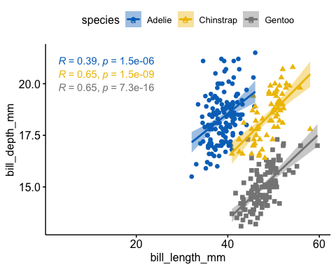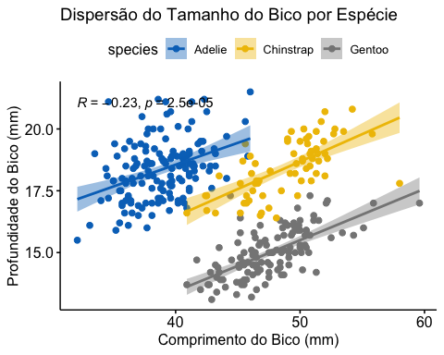

## Table printed with {flextable}, not {gt}. Learn why at  
## https://www.danieldsjoberg.com/gtsummary/articles/rmarkdown.html  
## To suppress this message, include `message = FALSE` in the code chunk header.

| **Characteristic** | **Adelie**, N = 1461 | **Chinstrap**, N = 681 | **Gentoo**, N = 1191 | **p-value**2 |
| --- | --- | --- | --- | --- |
| island |  |  |  | <0.001 |
| Biscoe | 44 / 146 (30%) | 0 / 68 (0%) | 119 / 119 (100%) |  |
| Dream | 55 / 146 (38%) | 68 / 68 (100%) | 0 / 119 (0%) |  |
| Torgersen | 47 / 146 (32%) | 0 / 68 (0%) | 0 / 119 (0%) |  |
| bill_length_mm | 38.8 (2.7) | 48.8 (3.3) | 47.6 (3.1) | <0.001 |
| bill_depth_mm | 18.35 (1.22) | 18.42 (1.14) | 15.00 (0.99) | <0.001 |
| flipper_length_mm | 190 (7) | 196 (7) | 217 (7) | <0.001 |
| body_mass_g | 3,706 (459) | 3,733 (384) | 5,092 (501) | <0.001 |
| sex |  |  |  | >0.9 |
| female | 73 / 146 (50%) | 34 / 68 (50%) | 58 / 119 (49%) |  |
| male | 73 / 146 (50%) | 34 / 68 (50%) | 61 / 119 (51%) |  |
| 1n / N (%); Mean (SD) | | | | |
| 2Pearson's Chi-squared test; Kruskal-Wallis rank sum test | | | | |

